OBJAVA ZA MEDIJE
HRVATSKA AKADEMIJA ZNANOSTI I UMJETNOSTI OBILJEŽILA 160. GODIŠNJICU ROĐENJA ANDRIJE MOHOROVIČIĆA

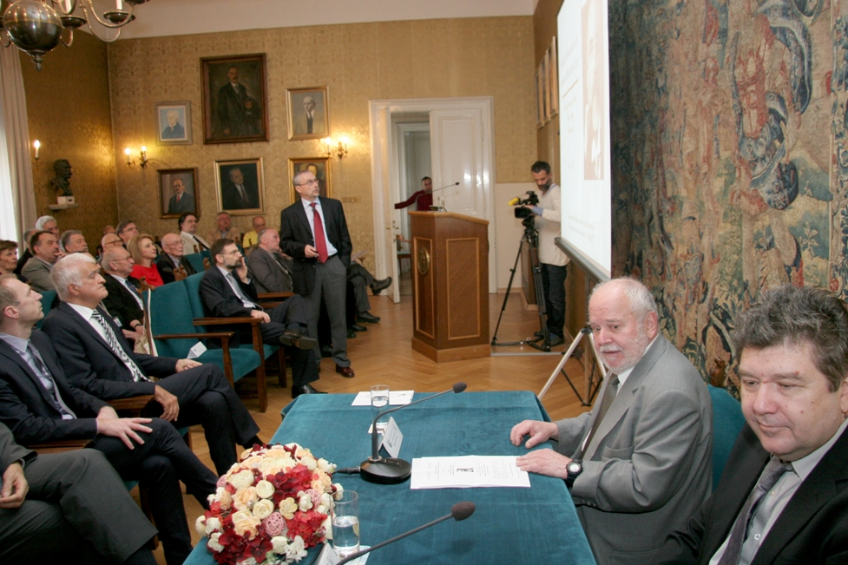

Zagreb, 21. ožujka 2017. – Hrvatska akademija znanosti i umjetnosti obilježila je u utorak 21. ožujka 160. godišnjicu rođenja hrvatskog meteorologa, seizmologa i geofizičara Andrije Mohorovičića, jedne od najvećih osoba hrvatske i svjetske znanosti. Na skupu održanom u palači HAZU o Mohorovičiću je govorilo nekoliko istaknutih stručnjaka, a predstavljena je i ideja za postavljanje Mohorovičićeva spomenika u Zagrebu. Ideju je podržao i predsjednik HAZU akademik Zvonko Kusić koji je istaknuo da Mohorovičić spada među članove Akademije koji su bili svjetski prepoznatljivi zahvaljujući svojim otkrićima s područja seizmologije, meteorologije i fizike. Andrija Mohorovičić bio je član Akademije 43 godine: 1893. postao je dopisni, a 1898. redoviti član. Od 1918. do 1922. bio je tajnik Matematičko-prirodoslovnog razreda. Njegovo ime nosi ploha smještena između Zemljine kore i plašta ispod nje (Mohorovičićev diskontinuitet ili Moho), što je najveći dio planeta Zemlje nazvan po nekoj osobi. Mohorovičićevo ime nosi i jedan krater na Mjesecu, kao i jedan asteroid. Akademik Kusić upozorio je da se o Mohorovičiću u hrvatskoj javnosti unatoč njegovoj veličini premalo zna. „Važno je da njegujemo naše velikane i da nam oni budu uzor i poticaj za daljnji rad“, kazao je akademik Kusić. Spomenuo je Mohorovičićevo djelo Djelovanje potresa na zgrade u kojem je upozorio na nužnost pridržavanja posebnih propisa pri gradnji zgrada u potresnom području.
Opširnije je o Mohorovičićevom djelu govorio akademik Mirko Orlić koji je istaknuo da je Mohorovičić svugdje u svijetu priznat i prepoznat kao hrvatski znanstvenik, budući da je do svojih svjetski poznatih rezultata došao djelujući u Hrvatskoj, za razliku od drugih najistaknutijih hrvatskih znanstvenih velikana poput Ruđera Boškovića, Nikole Tesle, Lavoslava Ružičke i Vladimira Preloga.
Andrija Mohorovičić rodio se u Voloskom 23. siječnja 1857. kao sin kovača, no kao nadaren dječak poslan je na školovanje u gimnaziju u Rijeci. Studirao je matematiku i fiziku u Pragu od 1875. do 1878., a zatim radio kao gimnazijski profesor u Zagrebu i Osijeku te kao profesor u Nautičkoj školi u Bakru gdje je 1887. osnovao meteorološku postaju. Od 1892. bio je upravitelj meteorološkog opservatorija u Zagrebu gdje je doktorirao 1893. disertacijom Rezultati opažanju oblaka u Bakru. Objedinio je meteorološku službu u tadašnjoj Hrvatskoj i Slavoniji i uveo službu točnog vremena, a 1906. osnovao i seizmološku postaju instaliravši u Zagrebu prvi seizmograf. Od 1893. do 1922. Mohorovičić je na Mudroslovnom fakultetu u Zagrebu predavao kolegije s područja geofizike i astronomije.
Akademik Orlić je pojasnio da se Mohorovičić bavio oblacima kako bi ustanovio gibanje u atmosferi, dok se seizmologijom počeo baviti relativno kasno, s četrdesetak godina, a intenzivno 1909. nakon potresa u Pokuplju, nakon kojeg je počeo skupljati zapise i o potresima u drugim mjestima. Istražujući potrese Mohorovičić je otkrio da postoje dvije vrste longitudinalnih valova, što ga je dovelo do otkrića zakonitosti širenja potresnih valova, kao i plohe diskontinuiteta u Zemlji na dubini od 50 kilometara, što je najveće znanstveno otkriće do kojeg se došlo u Hrvatskoj. Pojam Mohorovičićev diskontinuitet prvi put je upotrijebljen 1934. u jednoj doktorskoj disertaciji na sveučilištu u Saint Louisu u SAD-u, a drugi put u knjizi Uvod u teorijsku seizmologiju američkog seizmologa isusovca Jamesa Macelwanea 1936., nakon čega se taj pojam proširio u znanosti.
Govoreći o ideji za podizanje Mohorovičićeva spomenika u Zagrebu, akademik Orlić je kazao da ideja o spomeniku postoji još od 1957., a da je aktualizirana 2007. povodom njegove 150. godišnjice rođenja. Grad Zagreb odobrio je lokaciju u parku Grič ispred Državnog hidrometeorološkog zavoda gdje je djelovao i Mohorovičić te je potrebno raspisati natječaj i riješiti pitanje financiranja izrade spomenika. Akademik Orlić je spomenuo da Mohorovičić ima spomen-ploču s reljefom u Pragu gdje je studirao, poručivši da Zagreb ne smije zaostajati za Pragom. „Mohorovičić je zaslužio spomenik u Zagrebu, a i Zagreb je zaslužio spomenik Mohorovičiću“, zaključio je akademik Orlić.
Prof. dr. sc. Marijan Herak, član suradnik HAZU, govorio je o počecima seizmologije u Hrvatskoj i spomenuo da je Akademija nakon velikog potresa u Zagrebu 1880. osnovala Potresni odbor, kao treći na svijetu iza Japana i Švicarske. Istaknuo je da je Mohorovičić među prvima shvatio potrebu suradnje seizmologa i geologa, budući da se upravo zahvaljujući seizmolozima saznalo 95 posto podataka o dubini Zemlje. Mohorovičić je također shvatio i važnost kvalitetnih mjernih instrumenata, kao i postojanja guste mreže seizmoloških postaja kakva postoji danas. „Utemeljio je i meteorologiju i seizmologiju u Hrvatskoj, u svim referentnim publikacijama navodi se kao jedan od osnivača moderne seizmologije i nema doslovno nijednog geoznanstvenika u svijetu koji ne zna njegovo ime, dok ima inženjera koji nisu čuli za Teslu“, kazao je Herak.
O vezama Andrije Mohorovičića i fizike govorio je akademik Vladimir Paar iznijevši podatak da se na popisu sto znanstvenika zaslužnih za najveća otkrića u vezi planeta Zemlje nalaze dvojica članova Akademije, Mohorovičić i Milutin Milanković, autor teorije o ledenim dobima. Podsjetio je na Mohorovičićev doprinos spoznaji gibanja i oblika oblaka te zračnim strujama. „Projekt Appolo 11 je 1969. otkrio postojanje Mohorovičićeva diskontinuiteta i na Mjesecu, a smatra se da on postoji i na Marsu i na svim planetima. Mohorovičić pokazuje koliko su važna široka temeljna znanja u obrazovanju i koliko je štetna rana usmjerenost učenika koja se danas pojavljuje“, rekao je akademik Paar.

Marijan Lipovac
Ured za odnose s javnošću i medije HAZU

